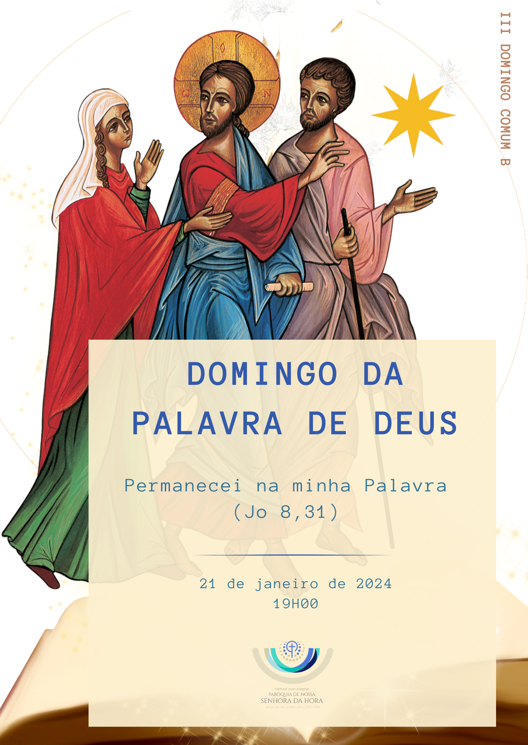
- Ambão decorado e bem iluminado.
- Círio pascal aceso ao lado do ambão.
- Trono preparado para a colocação da Bíblia (ou Evangeliário).
- Bíblia exposta, de forma visível num trono bem preparado sobre o altar.
- Convidar os fiéis a colocarem um marcador na passagem do Evangelho (Mc 1,14-20).

I. RITOS DE ENTRADA

Procissão de Entrada (pode incluir leitores e catequistas)

Cântico de Entrada | Saudação inicial | Monição Inicial

P. Hoje celebramos o 3.º do Tempo Comum. Desde há 5 anos que o Papa Francisco nos pede que este seja o “Domingo da Palavra de Deus”. É um Domingo “dedicado à celebração, reflexão e divulgação da Palavra de Deus" (Aperuit Illis, 3). Seja este Domingo da Palavra “não uma vez por ano, mas uma vez por todo o ano” (Aperuit Illis, 3). “Permanecei na minha Palavra” (Jo 8,31) é o desafio que marca a celebração deste 5.º Domingo da Palavra. Só assim nos tornaremos discípulos de Jesus! A celebração deste Domingo da Palavra é, pois, uma oportunidade, para descobrirmos a importância da Palavra de Deus na nossa vida, quer como fiéis ouvintes, quer como anunciadores e testemunhas.
Monitor: Nesta celebração, queremos fazer a Entronização da Palavra das Escrituras; queremos estabelecer o nosso compromisso com a Palavra de Deus e proceder à Entrega da Bíblia (ou dos 4 Evangelhos) aos catequistas e leitores aqui presentes. Queremos também realizar um gesto comum de veneração afetuosa das Escrituras. Irmãos e irmãs: vamos, por isso, abrir a nossa mente e o nosso coração, para acolhermos esta Palavra de Deus, que é “lâmpada para os nossos passos e luz para os nossos caminhos” (cf. Sl 118, 105). Deus, através da sua Palavra, deseja revelar-Se e habitar as nossas vidas.

Ato Penitencial

P. Para que possamos acolher, nesta celebração, a Sua presença, reconheçamos que somos pecadores e invoquemos com confiança a misericórdia de Deus.

P. Senhor, que sois o Verbo de Deus feito carne, Kyrie eleison.
R. Kyrie eleison. Ou Senhor, tende piedade de nós.
P. Cristo, que, pelo poder da Vossa Palavra, abristes os olhos aos cegos, Christe eleison.
R. Christe eleison. Ou Cristo, tende piedade de nós.
P. Senhor, que libertais do pecado as nossas vidas, Kyrie eleison.
R. Kyrie eleison. Ou Senhor, tende piedade de nós.
P. Deus Todo-Poderoso, tenha compaixão de nós, perdoe nossos pecados e nos conduza à vida eterna. R. Ámen.

Hino do Glória

Oração coleta (III Domingo Comum) Ou

P. Deus de infinita bondade, abri o nosso coração, iluminai a nossa inteligência e fortalecei a nossa vontade, para acolhermos com “terno e vivo amor a Vossa Palavra” (Scriptura Sacrae affectus, n.º 1), n’Ela permanecermos, para que frutifique na nossa vida e assim nos tornemos verdadeiramente discípulos missionários do Vosso Filho. Ele que é Deus e convosco vive e reina na unidade do Espírito Santo, pelos séculos dos séculos.
R. Ámen.

II. LITURGIA DA PALAVRA

Monição antes das leituras
Monitor: «Quando, na Igreja, se lê a Sagrada Escritura, é o próprio Deus que fala ao seu povo. Pela sua Palavra, o próprio Cristo está presente no meio dos fiéis» (IGMR, n.º 33). Neste sentido, falamos da Liturgia da Palavra como de uma “mesa” que o Senhor prepara para alimentar a nossa vida espiritual. A 1.ª leitura que vamos escutar falar-nos-á da missão de Jonas: ele tem se tornar ouvinte da Palavra, para poder anunciá-la a um povo que lhe parecia não ter ouvidos para a escutar, nem vontade de se arrepender e mudar. Mas a Palavra de Deus é mais eficaz do que os medos e as nossas resistências. Deixemos agora que a Palavra de Deus percorra um caminho dentro de nós: dos ouvidos ao coração e do coração às mãos (cf. Papa Francisco, Audiência, 31.01.2018). Porque a Palavra de Deus quer chegar até nós, converter-nos e fazer-nos mudar de vida.

II. A. PROCLAMAÇÃO DAS LEITURAS

1.ª leitura: Jn 3,1-5.10 | Conversão de Nínive
Salmo 24(25) | Ensinai-me, Senhor, os vossos caminhos.
2.ª leitura: 1 Cor 7, 29-31 | O cenário deste mundo é passageiro.

Monição antes da Proclamação do Evangelho:

Enquanto se faz esta monição, acólitos (para o turíbulo, incenso e velas) acompanham o Diácono até ao fundo da Igreja, para daí iniciar a Procissão, com o Evangeliário.

Monitor: A leitura do Evangelho é reservada ao ministro ordenado (isto é, ao bispo, ao padre ou ao diácono). Quando nos levantamos para ouvir o Evangelho, fazemo-lo porque é Cristo quem então nos fala. Por isso, no final da proclamação, o ministro beija sempre o Evangeliário; os círios e o incenso, que acompanham a Procissão do Evangeliário, também honram a Cristo, que está presente no meio de nós por meio da Sua Palavra.

Agora, sim, pomo-nos todos à escuta e de pé; levantemos bem alto as nossas Bíblias, orientando-as para o Evangeliário. Assim, mostramos que toda a Escritura tem em Cristo a sua plenitude (cf. Papa Francisco, Audiência, 07.02.2018).
Os fiéis presentes levantam as Bíblias e orientam-nas na direção do Evangeliário, que vem em procissão lenta, trazido pelo Diácono e acompanhado do incenso e das velas.

Aclamação ao Evangelho: Mc 1, 15. Refrão: Aleluia. Repete-se Está próximo o reino de Deus; arrependei-vos e acreditai no Evangelho. Refrão

Este cântico deve fazer-se enquanto durar a procissão e até o diácono estar no ambão, em condições de iniciar a proclamação do Evangelho.

Proclamação do Evangelho: Mc 1, 14-20

II. B. ENTRONIZAÇÃO DA PALAVRA DE DEUS

No final do anúncio do Evangelho, o Diácono, depois de ter beijado o texto sagrado, processionalmente avança e coloca o Evangeliário (ou a Bíblia) no trono, sobre o altar, onde permanecerá aberto e onde é, de novo, incensado. Este trono pode incluir velas, flores ou vasos de plantas. Um monitor pode explicar o gesto com estas palavras ou semelhantes:

Monição: Irmãos e irmãs: habitualmente o Evangeliário é retirado do altar, para ser proclamado no ambão. Depois da proclamação, o Evangeliário é de novo colocado sobre o altar Isso manifesta a unidade entre a mesa da Palavra e a mesa da Eucaristia. Isso significa que as palavras do Evangelho não são de quem as proclamou, mas são a Palavra de Jesus, o Verbo que Se fez Carne e Pão da Vida. Agora – como vedes – o livro que contém a Palavra de Deus (ou o Evangeliário) é solenemente levado e colocado num trono, sobre o altar (ou junto do altar). É um gesto simbólico, com o qual entronizamos a Sagrada Escritura, elevando-a, no meio desta nossa comunidade orante. É um gesto pelo qual também demonstramos o nosso desejo de permanecer nesta Palavra e de a pôr em prática, dando-lhe o lugar central nas nossas vidas. Assim a Palavra de Deus torna-se o farol da nossa existência, que ilumina as nossas decisões e inspira o nosso agir, segundo a vontade de Deus.

Enquanto se faz a entronização da Bíblia (ou do Evangeliário), pode retomar-se o Cântico de Aclamação ao Evangelho, na parte do ‘Aleluia’.

Homilia (dialogada)

II. C. COMPROMISSO DE TODOS OS FIÉIS COM A PALAVRA

P. Irmãos e irmãs (caríssimos ministros da Palavra, queridos catequizandos e catecúmenos): Jesus comunicou-nos a Palavra de Deus como sinal da Sua amizade por nós. Essa Palavra ensina-nos tudo o que devemos fazer para chegar ao Pai. Dizei-me, pois:

P. Quereis receber e venerar com vivo afeto a Palavra de Deus que vos ilumina?
R. Sim, quero.

P. Quereis guardá-la no vosso coração, lendo-a muitas vezes, meditando-a e conformando com ela a vossa vida?
R. Sim, quero.

P. Então, acolhei e recebei a Palavra de Deus. Oxalá possais crescer sempre no conhecimento de Jesus, pois quem desconhece as Escrituras ignora Cristo. Deus vos conceda a graça de permanecerdes fiéis na sua Palavra, que é Cristo, o mesmo ontem, hoje e pelos séculos dos séculos.
R. Ámen.

O Presidente prepara-se para a Entrega da Bíblia ou dos Quatro Evangelhos. Os leitores e catequistas trazem consigo as suas Bíblias. Enquanto se prepara esta Entrega, o Monitor faz a seguinte monição:

II. D. ENTREGA DA BÍBLIA (OU DOS QUATRO EVANGELHOS)
AOS CATEQUISTAS E LEITORES PRESENTES

Monição antes da Entrega da Palavra das Escrituras

Monitor: A Entrega das Escrituras aos fiéis é um ato de confiança, pelo qual a Palavra de Deus se abandona às mãos dos homens, que doravante são responsáveis pelo seu acolhimento e pela sua transmissão aos outros. Para transmitir aos outros a Palavra de Deus, é preciso primeiro recebê-la em seu próprio coração e pô-la em prática na própria vida, senão qualquer um de nós pode tornar-se “um vão pregador da Palavra de Deus por fora que não A escuta por dentro” (Santo Agostinho, Serm. 179,1).
P. Queridos catequistas e leitores: é bom que atendais ao ministério que desempenhais, de ajudar estes catequizandos (e o povo de Deus) a crescer na fé; que sintais a urgência de renovardes a vossa familiaridade e estudo das Sagradas Escrituras, de modo a promoverdes um verdadeiro diálogo entre aqueles que vos escutam e a Palavra de Deus (cf. Aperuit illis, n.º 5). Por isso, convido-vos a desenvolverdes um grande afeto pela Sagrada Escritura, um terno e vivo amor à Palavra de Deus (cf. Scriptura Sacrae affectus, n.º 1). Como sinal deste compromisso, aproximai-vos e venerai a Palavra de Deus. Só podeis ser ministros, arautos e testemunhas da Palavra se fordes servos e fiéis ouvintes da mesma.

Ao entregar, o Presidente diz à(ao) catequista ou outro ministro da Palavra:

P. RECEBE A PALAVRA DAS ESCRITURAS.
CRÊ NO QUE LÊS. ENSINA O QUE CRÊS E VIVE O QUE ENSINAS!

Catequista ou leitor(a) beija a Bíblia aberta e leva-a até junto do peito e diz: SENHOR, TU TENS PALAVRAS DE VIDA ETERNA.

Cântico durante a Entrega: A Tua Palavra, Senhor, é farol para os meus passos, ilumina os meus caminhos, ilumina os meus caminhos! (ou outro cântico que exalte a Palavra de Deus).

II. E. RITO DE VENERAÇÃO DA PALAVRA DAS ESCRITURAS
POR TODOS OS FIÉIS PRESENTES NA ASSEMBLEIA

P. Irmãos e irmãs: somos muitos nesta assembleia e a celebração alongar-se-ia com uma Entrega ou um gesto pessoal de veneração da Palavra das Escrituras. Façamo-lo em conjunto. Peço-vos: tomai convosco a vossa Bíblia. Cada um de vós aproxime do seu peito a Bíblia que traz consigo, em sinal de veneração, depois das palavras que vos serão dirigidas.

Os fiéis colocam no peito a sua Bíblia. O celebrante diz uma palavra e espera a respetiva resposta. A fórmula proposta está sintonizada com o Evangelho e o refrão do Salmo Responsorial deste III Domingo Comum B e inspirada no exemplo de São Jerónimo, que nos deixou como herança o afeto à Sagrada Escritura e um terno e vivo amor à Palavra de Deus”, tornando-se “uma Biblioteca de Cristo” (Papa Francisco, Carta Apostólica Scripturae Sacrae Affectus, 30.09.2020).

P. Irmãos e irmãs: recebei com afeto a Sagrada Escritura; mantende um terno e vivo amor à Palavra de Deus. Com a vossa leitura assídua e a vossa meditação constante da Palavra de Deus, fazei do vosso coração uma Biblioteca de Cristo. Permanecei na Palavra. E Proclamai a todos o Evangelho de Deus.

Cântico durante a Entrega: A Tua Palavra, Senhor, é farol… (ou outro cântico que exalte a Palavra de Deus).

Credo dialogado

P. Credes em Deus Pai que, pela Sua Palavra criadora, chamou todas as coisas à vida?
R. Sim, creio.
P. Credes em Jesus e na Sua Palavra de Verdade e de Vida?
R. Sim, creio.
P. Credes no Espírito Santo, que nos desperta o coração e a mente para acolher com generosidade a Palavra e n’Ele permanecer fielmente?
R. Sim, creio.
P. Credes na Igreja, Casa da Palavra, chamada a anunciar, por todo o mundo e a todas as pessoas, a Palavra de Deus?
R. Sim, creio.
P. Credes na Palavra de Deus como Palavra transformadora da vida presente e promissora de vida eterna?
R. Sim, creio.
P. Esta é a nossa fé, que professamos em comunhão com todos os que acreditam em Jesus e guardam a Sua Palavra.
R. Ámen.

Oração dos Fiéis

P. Queridos irmãos e irmãs, reunidos em assembleia para celebrar os mistérios da nossa redenção, imploramos a Deus Todo-Poderoso, para que através da sua Palavra o nosso caminho seja renovado rumo à santidade. Rezemos juntos e digamos:
R. Senhor, fazei-nos ouvintes e arautos da Vossa Palavra!

- Pelo Papa Francisco, pelos bispos e pelos sacerdotes: para que escutem e guardem cada vez mais a Palavra de Deus, meditando-A profundamente, para A poderem partilhar com alegria às pessoas que lhes foram confiadas. Nós Vos pedimos: R.
- Pelos leitores e catequistas e por quantos exercem na nossa comunidade o ministério profético: para que aprofundem cada dia a Palavra de Deus, se configurem a Ela e A transmitam com o testemunho da própria vida. Nós Vos pedimos: R.
- Pelos pais, iluminados e fortalecidos pela Palavra de Deus: para que n’Ela encontrem a sabedoria para orientar os seus filhos, transmitindo-lhes a fé viva em Cristo. Nós Vos pedimos: R.
- Pelos catecúmenos e pelas crianças da Catequese, que recebem solene e publicamente as Sagradas Escrituras (ou os Santos Evangelhos): para que acolham a Palavra de Deus, como farol dos seus passos e luz dos seus caminhos. Nós Vos pedimos: R.
- Por todos e por cada um de nós: para que o nosso coração se abra à escuta da Palavra de Deus e assim trabalhemos juntos, todos os dias, para construir a unidade e a paz. Nós Vos pedimos: R.

P. Escutai, Pai misericordioso, estas preces, que Vos dirigimos com fé, por meio do Vosso Filho, o Verbo que Se fez Carne. Ele que é Deus e convosco vive e reina, pelos séculos dos séculos.
R. Amém

III. LITURGIA EUCARÍSTICA

Segue a Missa, como de costume, com a Liturgia Eucarística. Sugestão: Oração Eucarística V-1 (com Prefácio próprio).

IV. RITOS FINAIS

Oração para acolher e permanecer na Palavra

Monitor: Uma vez que queremos acolher esta Palavra, voltemos a nossa oração para Deus. Rezemos sobretudo pelos catequizandos (e catecúmenos) que recebem (pessoalmente) a Palavra de Deus (ou os Quatro Evangelhos). Rezemos também pelos nossos catequistas, leitores e salmistas. Rezemos pelos pais, chamados a serem os primeiros arautos do Evangelho. Rezemos por todos nós, chamados a permanecer na Palavra.
Após um breve momento de oração silenciosa, o Presidente, com os braços estendidos, recita esta oração:

P. Pai da luz,
nós Vos louvamos e Vos bendizemos,
por todos os sinais do Vosso amor.
Vós fizestes renascer estes vossos filhos
pela água e pelo Espírito Santo
no ventre da Mãe Igreja
e agora Vós os chamais a escutar
e a anunciar a Palavra que salva.
Jesus Cristo,
que é o Vosso Verbo feito Homem,
guie estes irmãos e irmãs
no conhecimento do mistério
escondido aos eruditos e aos inteligentes
e revelado aos mais pequeninos e simples.
Abri os seus corações para compreenderem
o sentido pleno das Sagradas Escrituras.

Que todos aqueles
que leem e escutam esta Palavra
se tornem arautos
e testemunhas vivas do Evangelho.

Que Maria, Mãe da Sabedoria,
interceda por eles,
Ela que primeiro acolheu em seu ventre materno
o Verbo que Se fez Carne.

O Vosso Espírito Santo
dê a cada um dos fiéis,
a graça de colaborar com simplicidade e alegria
na proclamação da Vossa Palavra,
para a glória do Vosso nome.
Por Cristo nosso Senhor.
R. Ámen.
Bênção solene
O Presidente estendendo as mãos diz:

P. Deus, que manifestou a Sua verdade
e a Sua caridade em Cristo,
faça de vós arautos do Evangelho
e testemunhas do Seu amor no mundo.
R. Ámen.
P. O Senhor Jesus,
que prometeu à sua Igreja
estar presente até ao fim dos tempos,
guie os vossos passos e
confirme as vossas palavras.
R. Ámen.

P. Que o Espírito do Senhor
se derrame com abundância sobre vós
para que, andando pelas estradas do mundo,
anuncieis a Boa Nova aos pobres
e cureis os contritos de coração.
R. Ámen.

P. Que a bênção de Deus Pai e Filho + e Espírito Santo.
desça e permaneça sobre todos vós!
R. Ámen.

Despedida:

P. (Diácono): Anunciai o Evangelho do Senhor.
Ide em Paz e que o Senhor vos acompanhe!
R. Graças a Deus.

